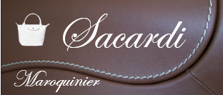
Sacardi SA
81 Boulevard de Brou 01000 Bourg en Bresse
Tél. : 04 74 18 xx xx - Fax : 04 74 18 xx xx
Mèl : contact@sacardi.fr - site : http://www.sacardi.fr
Création en 1980. Dirigé par Gilles Sacardi (PDG).
Sacardi SA est une société de fabrication de maroquinerie de Luxe créée en 1989 à Bourg en Bresse. À ce jour, la société emploie 45 personnes.

BNP Paribas
26 rue Clavagry
01000 Bourg En Bresse

Bourg En Bresse,
Le
Objet :
Monsieur,
Vous trouverez ci-dessous les informations que vous m’avez demandées concernant la demande de prêt destinée à financer les machines qui nous permettront de filmer et coudre des portefeuilles et sacs équipés de films de protection contre les lecteurs RFID.

1 – Évolution du chiffre d’affaires trois derniers exercices.
2 – Évolution des ventes d’articles filmés.

